2º
ANO

INFORMAÇÃO:

NOME: DATA:

ESCOLA:

• Lê o texto com atenção.

O outono
RUBRICA DO DOCENTE:












O outono
É uma árvore com folhas amarelas, vermelhas e castanhas a cair.
É o tempo de ir
pela primeira vez à escola. É tempo das vindimas
nas aldeias.
É o tempo dos magustos no dia de S. Martinho.
É o tempo
em que o sol parece morno. O outono
é o tempo a envelhecer.

Maria Isabel César Anjo

• Responde às questões.
I

1 – De que estação do ano fala o poema?

2 – Que cores têm as folhas das árvores no Outono?

3 – Onde se fazem as vindimas?

II

1 – A palavra morno significa:

quente frio temperado

2 – Completa com palavras do texto.

O Outono é uma com folhas , e .

3 – Copia do texto palavras com:

er al us nh
ez em in ce

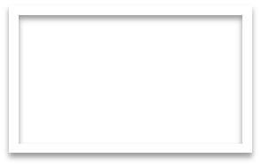

4 – Compõe palavras com as sílabas.

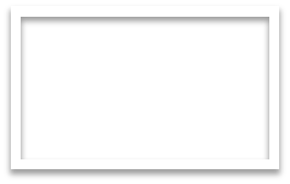

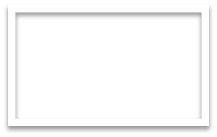

la mas
co di
es vin

re vo ár

5 – Escreve algumas frases acerca do outono e ilustra.

